PENGEMBANGAN VIDEO ANIMASI
PEMBELAJARAN TIPOGRAFI DENGAN STILASI
KELAS VII SMPN 5 GRESIK

Intan Dwi Ariyanti¹, Siti Mutmainah²
¹Pendidikan Seni Rupa, Fakultas Bahasa dan Seni, Universitas Negeri Surabaya
email: intandwi.19064@mhs.unesa.ac.id
²Pendidikan Seni Rupa, Fakultas Bahasa dan Seni, Universitas Negeri Surabaya
email: sitimutmainah@unesa.ac.id

Abstrak
Pelajaran Seni Rupa mengalami perkembangan dalam Kurikulum Merdeka dengan materi yang lebih eksploratif dan ekspresif. Hal in terlihat pada materi kelas VII Seni Rupa di Unit 4, yaitu “Tipografi dan Logo”, dengan fokus pembahasan pada Tipografi dan pengembangan Stilasi. Materi baru ini memiliki keterbatasan sumber referensi dalam bentuk video dengan spesifikasi animasi untuk materi Tipografi Stilasi. Pengembangan media video animasi ini menggunakan penelitian model R&D bentuk 4D (Define, Design, Development and Dessemination). Tahap Define dilakukan untuk mengumpilkan data, dilanjutkan tahap Design untuk mengolah data menjadi rancangan media dan pembuatan media (naskah, storyboard, editing dan dubbing). Tahap Development yakni validasi media dengan presentase 93,75% untuk dua kali revisi hinga dikategorikan baik. Media ini juga diterapkan dalam tugas membuat Tipografi Stilasi oleh 32 peserta didik dengan durasi 2x45 menit, menghasilkan presentase nilai 94,92%. Tahap terakhir adalah Dessemination, yakni pengaplikasian media video animasi menggunakan perangkat yang dapat diakses peserta didik, seperti proyektor dan grup kelas online. Hasil penilaian dan penugasan tersebut menunjukkan kelayakan media video animasi Tipografi Stilasi dalam pembelajaran Seni Rupa.

Kata Kunci: Pengembangan, Video, Animasi, Tipografi

Abstract
The Visual Arts subject has undergone development in the Merdeka Curriculum with more exploratory and expressive material. This is evident in the Grade VII Visual Arts material in Unit 4, titled “Typography and Logos,” with a focus on discussing Typography and the development of Stylization. This new material has limited reference sources in the form of videos with animation specifications for the Stylization Typography material. The development of this animated video media uses the R&D model in the 4D form (Define, Design, Development, and Dissemination). The Define stage is conducted to gather data, followed by the Design stage to process the data into media design and media production (script, storyboard, editing, and dubbing). The Development stage involves media validation with a percentage of 93.75% after two revisions until it is categorized as good. This media was also applied in the task of creating Stylized Typography by 32 students with a duration of 2x45 minutes, resulting in a score percentage of 94.92%. The final stage is Dissemination, which involves the application of animated video media using devices accessible to students, such as projectors and online class groups. The results of the assessment and assignments indicate the feasibility of animated video media for Stylized Typography in Fine Arts education.

Keywords: Development, Video, Animation, Typography

PENDAHULUAN
Perkembangan yang terjadi pada Kurikulum Merdeka, seperti materi Seni Rupa yang berasal dari Seni dan Budaya. Terdapat pembagian berupa peminatan yakni masuknya cabang-cabang seni serta prakarya menjadi kelas-kelas eskploratif. Selain itu menurut Rahmadayanti & Hartono (2022) pola pelajaran yang dimuat menyesuaikan perkembangan aktualisasi diri dan intrinsik. Kegiatan pembelajaran yang terjadi lebih relevan, realistis dan ekspresif untuk peserta didik. Kurikulum Merdeka juga dirancang untuk memberikan materi yang masih terhubung untuk setiap jenjangnya, seperti materi Seni Rupa untuk kelas VII disetiap unitnya berkesinambungan pada pekembangan diri peserta didik.
Kelas peminatan Seni Rupa pada Kurikulum Merdeka untuk Kelas VII memiliki 4 Unit materi Seni Rupa, yang pada tiap unitnya erat dengan eksplorasi diri. Materi Seni Rupa Unit 3.1 “Membuat Tipografi dan Logo” untuk Kela VII, materi ini kompleks dengan mengutamakan kreatifitas peserta didik dalam kegiatan pembelajaranya. Fokus unit ini adalah peserta didik dapat memberikan ornamen dan elemen yang orisinal, namun tetap dalam bimbingan dan pengawasan guru pada kegiatan belajarnya untuk memberikan nilai positif dari karya yang dibuat.
Pembelajaran pada Unit 3.1 yang merupakan materi kembangan Kurikulum Merdeka, memiliki sumber referensi yang kurang dengan tingkat pemahaman peserta didik Kelas VII. Seperti di SMPN 5 Gresik referensi yang digunakan masih berasal dari guru dengan betuk buku-buku, namun guru juga menayangkan klip atau potongan video dan foto sebagai penunjang proses pembelajaran.
Penggunaan media video oleh guru masih didominasi klip atau potongan pendek dari video berdurasi panjang. Animasi masih jarang digunakan pada pembelajaran, khususnya Unit 3.1 fokus pada Tipografi belum memiliki referensi yang sesuai konteks materi berupa media video animasi. Penerapana animasi digunakan karena penyampaian dengan visual lebih menarik untuk peserta didik, serta pengembangan sederhana pada materi seperti Tipografi Stilasi.
Pemaparan tersebut merupakan dasar dari penelitian pengembangan video animasi pembelajaran Tipografi dengan Stilasi kelas VII SMPN 5 Gresik, dengan penyesuaian konteks yang sederhana, menarik dan sesuai capaian belajar peserta didik.
Tujuan penelitian ini yakni mengetahui dan dapat mendeskripsikan proses pengembangan, pengaplikasian, hasil karya peserta didik dan respon dari animasi Tipografi dengan Stilasi kelas VII SMPN 5 Gresik.

METODE PENELITIAN (PERANCANGAN)
Menggunakan jenis penelitian kualitatif R&D (Research and Development), merupakan metode pengembangan dan pengujian efektifitas suatu produk. R&D banyak digunakan untuk pengembangan produk belajar dengan tujuan memperbaiki proses pendidikan. Model pengembangan yang diterapkan yakni R&D 4D yakni Define, Design, Development and Dessemination oleh Thiagarajan di tahun 1974 (Winarni, 2018:256). Metode dengan model 4D relevan pada proses penelitian pengembangan media video animasi Tipografi Stilasi, untuk memaparkan proses pengembangan, kelebihan kekurangan pengembangan hingga uji kelayakan pada media video Animasi Tipografi Stilasi di SMPN 5 Gresik.
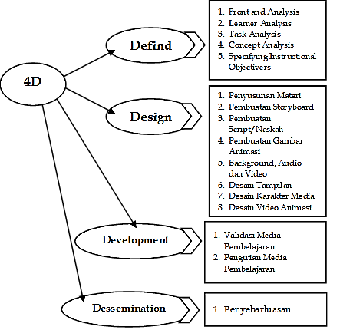

Bagan.1 Langkah-langkah penelitian 4D

Berikut penjelsan mengenai langkah-langkah penelitian yang dilakukan:
- Defind
Tahap pertama dalam mengumpulkan informasi mengenai proses pembelajaran yang dilakukan di Kelas VII A (Seni Rupa) SMPN 5 Gresik.
- Front Analysis, Mengidentifikasi kurikulum yang digunakan kelas.
- Learner Analysis, Mengidentifikasi perangkat yang diterapkan dalam kelas.
- Task Analysis, Mengidentifikasi penugasan pada materi Unit 3.1 Tipografi dan Logo, hasil karya kelas.
- Concept Analysis, Mengidentifikasi materi yang dimuat di Unit 3.1 “Tipograafi dan Logo” dengan fokus Tipografi Stilasi.
- Specifying Instructional Objectivers, Mengidentifikasi perubahan yang didapat saat penelitian dilakukan di kelas.
Selain menganalisis, pengumpulan data juga dilakukan dengan observasi wawancara kepada guru mata pelajaran.
- Design
Tahap ke dua yakni penjelasan mengenai rangkaian proses pembuatan media Video Animasi Tipografi Stilasi, sebagai berikut:
- Penyususnan Materi
Materi yang disajikan pada media video animasi Tipografi Stilasi adalah materi Seni Rupa Kurikulum Merdeka Unit 3.1 “Membuat Tipografi & Logo”, dengan batasan materi yakni Tipografi yang menggunakan pengembangan Stilasi.berikut materi pada scene animasi:
- Pengertian, Sejarah dan Contoh Tipografi
- Pengembangan Stilasi
- Pengertian alat dan bahan, serta tutorial membuat Tipografi Stilasi
- Pembuatan Konsep tampilan
Tampilan pada tiap-tiap scene dibuat berbeda agar lebih menarik dengan tambahan warna-warna yang memiliki makna dan pengaruh pada daya tarik peserta didik. Menggunakan aplikasi IbisPaint untuk membuat rancangan visual, revisi visual dan final visual.
- Pembuatan Naskah dan Storyboard
Pada Naskah Animasi berisi kolom topik atau pembahasan, deskripsi narasi yang berupa teks, adegan visual dan durasi tayang materi tiap scene. Sedangkan Storyboard animasi berisi kolom gambaran visual sederhana pada tiap scene dengan bentuk dan teks yang sangat sederhana.
- Pembuatan Video Animasi
Aplikasi editing yang digunakan adalah KineMaster dengan perangkat editing yakni Android atau Handphone. Aplikasi tersebut memiliki fitur berbayar dan gratis yang digunakan untuk editing, serta credit aset yang aman.
- Development
Tahap ini merupakan tahap validasi penilaian yang berkaitan dengan kelayakan serta pengaruh pada peserta didik. Pada validasi kelayakan dilakukan oleh dua validator yakni Ahli Media tepatnya dosen Prodi Pendidikan Seni Rupa Ibu Ika Anggun Cameliadan, lalu Ahli materi pada guru Kelas VII A Bapak Syamsul Arifin. Sedangkan untuk peserta didik berjumlah 32 anak diberikan penugasan dan angket respon.
- Dessemination
Tahap terakhir yakni penyebarluasan dengan pelaporan hasil keseluruhan pengembangan media animasi Tipografi Stilasi. Isi pelaporan dapat meliputi pengembangan media animasi, pegaplikasian media animasi, respon penilaian pada media animasi dan hasil tugas dari penayangan media animasi.

Penelitian ini berlokasi di SMPN 5 Gresik, jalan Raya Cerme Kidul no. 69, Cerme Kidul, Kec. Cerme, Kab. Gresik, Jawa Timur. Subjek penelitian ini adalah peserta didik Kelas VII A dengan 32 peserta didik, 12 laki-laki dan 20 perempuan. Pengambilan data hingga pembuatan media video Animasi dimulai pada bulan Agustus 2023 hingga November 2023, sedangkan untuk pengambilan respon mengenai hasil penerapan dilakukan pada bulan November 2023 hingga Desember 2023. Pengumpulan data oleh penulis menggunakan berbagai bentuk pengaturan menurut Winarni (2018) tidak ada metode pengumpulan yang sangat cocok dan sempurna untuk penelitian kualitatif. Bentuk data yang diambil penulis yakni dokumentasi berupa catatan, arsip foto, hasil karya hingga jurnal kegiatan, selanjutnya wawancara pada validator dengan membawa aransemen penilaian untuk memberikan skor serta kritik dan saran, sedangkan pada peserta didik diberikan angket untuk penilaian media video Animasi. Keabsahan data menggunakan member check agar terfokus pada dampak untuk peserta didik dan verifikasi data menggunakan skala yang disesuaikan menjadi 1-4 interval (Sahlih, 2019:25). Akumulasi setiap data diskoring menjadi prosentase yang dapat dikategorikan, skor dimulai dari 0-100% semakin tinggi skor persen maka validasi semakin baik.

NP = | Nilai Perolehan | × 100%
NP = | Nilai Maksimum | × 100%

KERANGKA TEORETIK
- Pengembangan
Penelitian pengembangan atau Research & Development (R&D) yaitu proses penelitian yang berbasis pengembangan dengan fokus pada peancangan,pengkajian dan validasi produk Pendidikan untuk meningkatkan kualitas pembelajaran. Menurut Sujadi dalam Tatik Sutarti dan Edi Irawan (PT Wahyono, 2021:12) pengembangan dapat merumuskan sesuatu yang baru maupun memperbaiki sebuah produk yang sudah ada untuk dapat dipertanggungjawabkan. Pengembangan mencakup berbagai bentuk produk, mulai dari produk cetak seperti buku atau handout hingga produk digital seperti video klip dan animasi, namun dapat terus berkembang atau multimedia kaena perkembangan teknologi yang disertai globalisasi. Selain itu pengembangan juga usaha dalam memperbaiki teori dan praktik Pendidikan pada proses belajar yang lebih terarah dan bertanggung jawab. Tahap pengembangan dimulai pada proses merancang, membuat, mengolah, menelaah dan diakhiri dengan pengujian kelayakan penerapan produk tersebut, dengan fokus peningkatan kualitas belajar.
- Animasi
Animasi merupakan usaha memberikan kesan hidup (Wright, 2013) atau bersifat semu dari Kumpulan objek gambar. Lebih dikenal sebagai metode manipulasi gerak pada benda mati yang berupa urutan gambar-gambar. Gambaran animasi berasal dari dunia nyata yang distorsi maupun realistic seperti aslinya. Proses pembuatan animasi menggambarkan logika berpikir yang dipadukan dengan kreatifitas dan fiksi cerita dari awal hingga akhir. Animasi diera sekarang banyak mengalami perkembangan dalam penggunaanya sebagai teknologi. Jika sebelumnya hanya sebagai tontonan anak-anak seperti Walt Disney perkembangan teknologi dan industry mengola animasi menjadi lebih fungsional antaralain animasi iklan, animasi belajar hingga animasi interaktif.
- Tipografi
Seni memilih, merangkai, membuat dan mengatur huruf-huruf untuk keperluan fungsional maupun karya seni. Tipografi juga menjadi ruang kreasi dan imajinasi dalam lingkup huruf yang luas, sedangkan definisi tradisional tipografi dari Tova R. W oleh Indiria. M (2013:3) bahwa tipografi adalah kajian, pengaplikasian dan desain seperangkat berbagai bentuk pengulangan huruf yang identik. Penerapan tipografi pada aktivitas atau kegiatan tertentu seperti perlombaan, lukisan hingga ornamen penghias pada ruang datar. Dapat diartikan bahwa Tipografi adlah sebagai sarana berkomunikasi secara estetik dengan ornamen distorsi yang terangkai untuk bentuk ekspresi diri maupun tertentu, eksplorasi keahlian hingga membuat karya seni.
Tipografi pada Kurikulum Merdeka memiliki tujuan agar peserta didik dapat mengekspresikan diri, kreatifitas dan rasa estetika dengan membuat Tipogafi pada proses belajar. Tipografi digunakan pada materi Seni Rupa karena salah satu media yang bebas namun dengan arahan akan menjadi optimal untuk meningkatkan potensi diri peserta didik
- Stilasi
Pengertian Stilasi oleh (D.S Kartika, 2004:42) merupakan penggayaan objek atau benda yang digambar dengan kontur objek, yang bertujuan mencapai bentuk yang artistik atau indah. Stilasi bersifat memperindah dan mempercantik tampilan sebuah bentuk sesuai dengan konsep atau ide yang dimiliki. Dapat berupa isian yakni ornamen yang terdapat pada bagian dalam objek stilasi, dan dapat berupa hiasan yakni pemberian ornamen pada luar bagian objek stilasi. Stilasi untuk Tipografi berarti memperindah font pada Tipografi Dengan memberi bentuk-bentuk ornamen tertentu yang menyesuaikan kreativitas ide berupa bentuk tema maupun bebas.

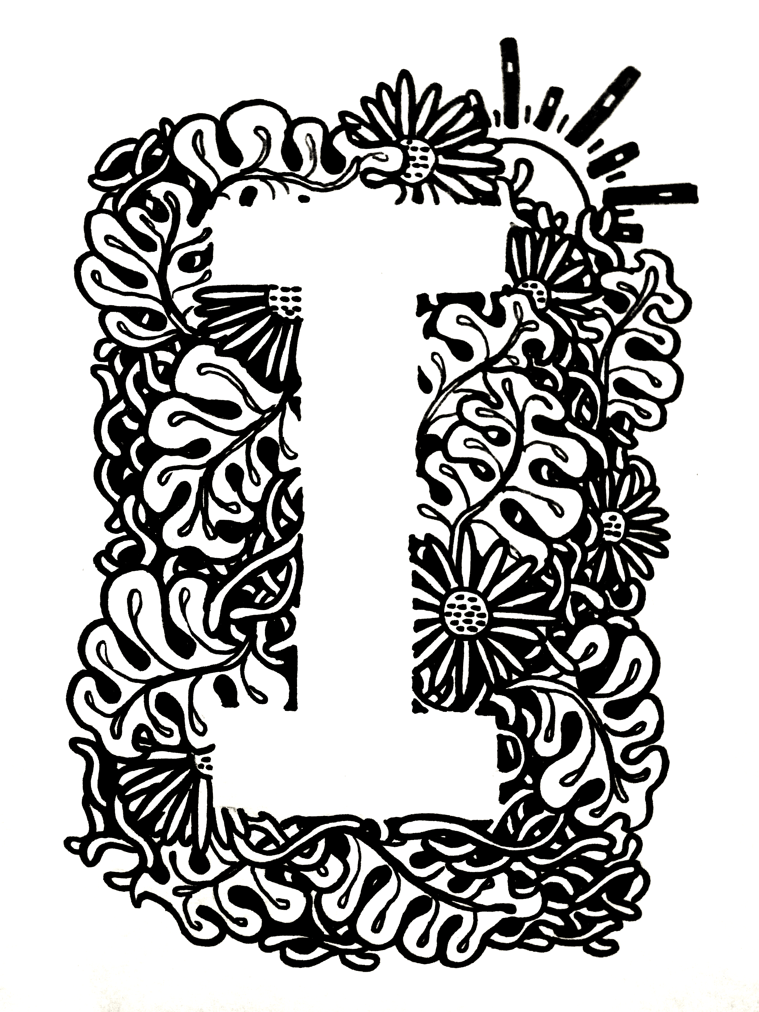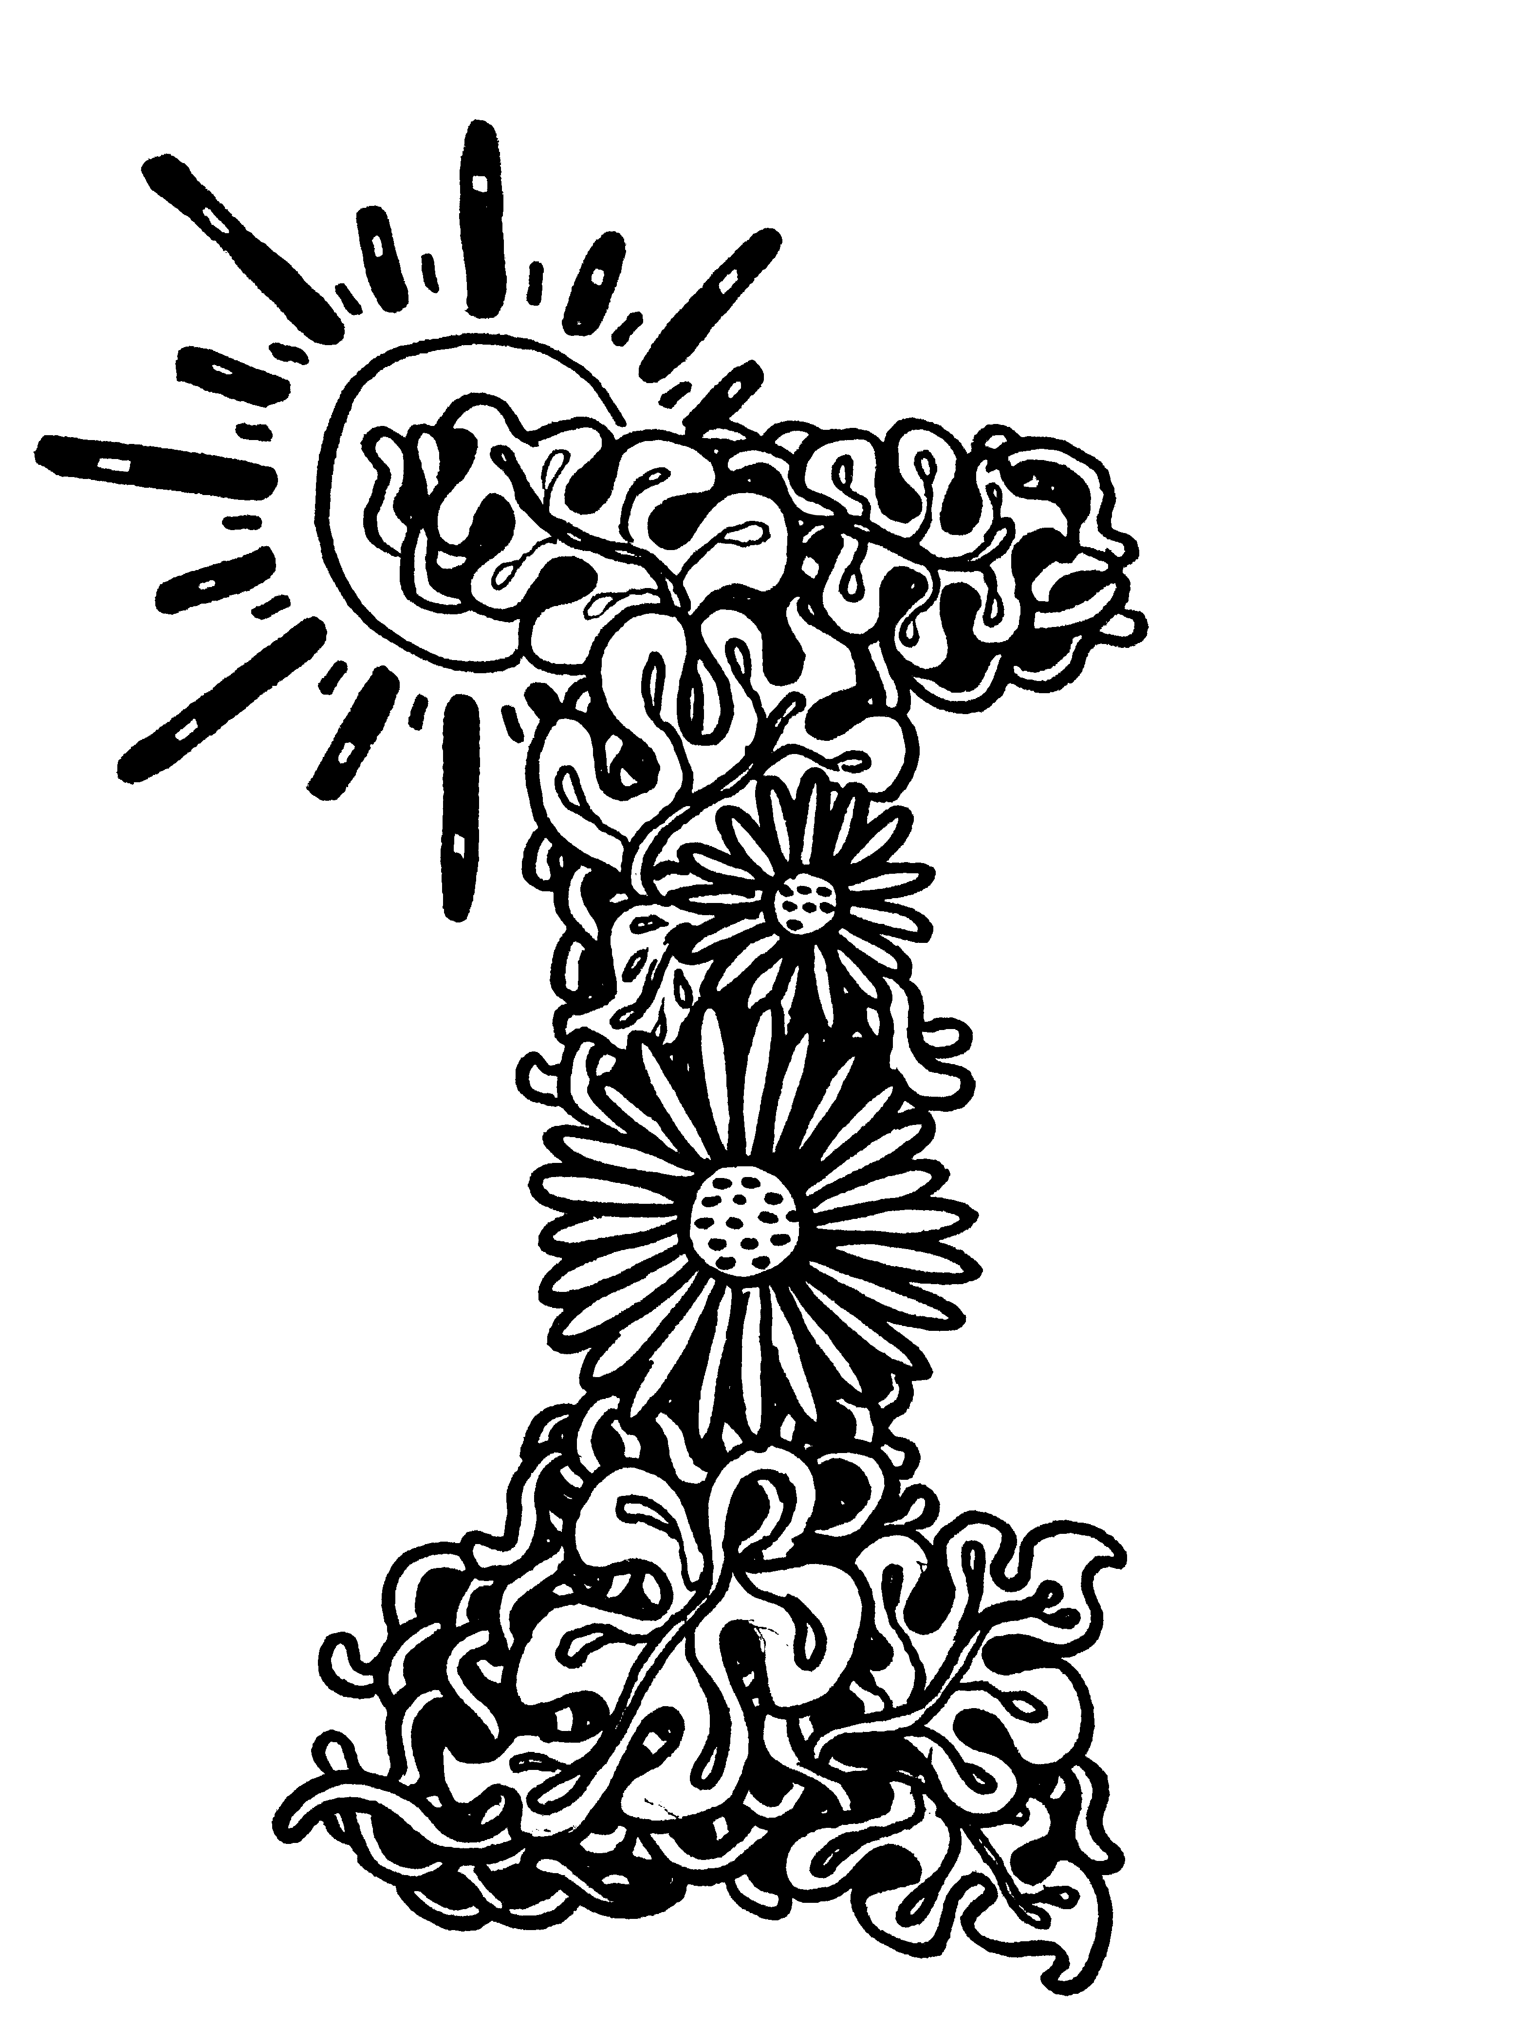
Gambar 1. Tipografi Stilasi
Sumber: Intan D.A (2024)

- SMPN 5 Gresik
UPT SMPN 5 Gresik beralamat JL. Raya Cerme Kidul No.69, Cerme Kidul, Kec. Cerme, Kab. Berdiri sebagai Lembaga Pendidikan di tahun 90-an, dan sempat memiliki nama sekolah SMP Negeri 1 Cerme di tahun 2016 lalu disahkan menjadi SMP Negeri 5 Gresik hingga saat ini Gresik. Kurikulum yang diterapkan dalam pembelajaran di UPT SMPN 5 Gresik adalah Kurikulum 2013 untuk kelas 8 dan 9, dan kurikulum merdeka untuk kelas 7. UPT SMP Negeri 5 Gresik berupaya semaksimal mungkin dalam penerapan Kurikulum Merdeka ini di kelas VII, yakni dengan optimal menggunakan teknologi sesuai era, perangkat kemajuan globalisasi dan format kekinian dalam belajar.

HASIL DAN PEMBAHASAN
Tahap Pendefinisian (Define)
Terdapat hasil dari 5 kegiatan analisis dan Observasi sebagai berikut:
- Front Analysis
Kurikulum yang digunakan Kelas VII A yakni Kurikulum Merdeka untuk Seni Rupa.
- Learner Analysis
Perangkat yang diterapkan dalam Kelas VII A yakni proyektor untuk kelas dan platform online untuk pembelajaran diluar kelas.
- Task Analysis
Penugasan pada materi Unit 3.1 Tipografi dan Logo, hasil karya Kelas VII A berbentuk 2 dimensi atau gambar dengan teknik manual dan tidak jarang berupa file yang dikirkan secara online.
- Concept Analysis
Materi yang dimuat di Unit 3.1 “Tipograafi dan Logo” dengan fokus Tipografi, menjadi konsep materi yakni Tipoografi Stilasi yang berisi penjelasan (1) Pengertian Tipografi (2) Pengertian Stilasi (3) Cara membuat Tipografi Stilasi. 3 penjelasan tersebut memiliki konsep visual yang berbeda-beda agar tidak monoton.
- Specifying Instructional Objectivers
Perubahan yang didapat saat penelitian dilakukan di Kelas VII A SMPN 5 Gresik, perubahan yang diharap yakni pada proses belajar peserta didik lebih antusias dan inovatif.
- Hasil Observasi
Yang berupa tabel pertanyaan dan jawaban, yang didapat melalui wawancara pada guru kelas VII A SMPN 5 Gresik.
No. | Topik Observasi | Hasil Observasi
1. | Penggunaan media belajar di kelas VII A | Sering menggunakan video pembelajaran yang dibuat sendiri oleh guru seni budaya kelas VII A maupun dari re-search dari Youtube dan beberapa platform yang menyediakan video yang menunjang pembelajaran.
2. | Media audio visual yang diterapkan di kelas VII A | Media audio visual yang dibuat oleh guru berupa potongan klip video yang banyak berasal dari video yang berdurasi panjang lalu diringkas oleh guru menjadi video dengan durasi pendek namun mencakup materi yang lengkap.
3. | Perangkat penunjang yang sering digunakan saat belajar di kelas VII A | Perangkat penunjuk yang ada dalam kelas berupa layer TV LCD, proyektor dan Wifi untuk guru.menerangkan di kelas. Selain itu ada buku & grup klas pada Whatssup untuk memberi Informasi, tugas dan arahan -arahan belajar sesuai materi ajar dengan perangkat ponsel atau handphone.
4. | Penggunaan media lain seperti animasi di kelas VII A | Belum ada, masih banyak menggunakan platform Youtube dan video klip belajar dari guru, karena membuat sesuatu yang berbeda dari media yang ada memakan banyak waktu dalam pembuatan dan guru juga harus melakukan tugas-tugas administrasi , menjadikan hal-hal tersebut mempersulit guru membuat media lain seperti animasi.

Gambar.2 Hasil Observasi dengan Wawancara
Sumber: Intan D.A (2024)

Tahap Perancangan (Design)
- Penyusunan Materi
Terdapat tiga potongan video yang memiliki penjelasan yang berbeda namun, masih berkesinambungan.
Scene Pertama (Pengertian Tipografi)
- Contoh Tipografi sehari-hari
- Contoh huruf-huruf yang memiliki kesamaan konsonan
- Pengertian Tipografi dengan ilustrasi
- Era perkembangan Tipografi
- Tipografi kuno (Viking Runes, Lakota Alphabet dan Hieratic Character)
- Waktu perkembangan Tipografi
- Tipografi roma dan huruf latin

Scene Kedua (Pengertian Stilasi)
- Penyamaan persepsi mengenai Stilasi
- Pengertian Stilasi
- Conroh penggunaan Stilasi
- Sifat Stilasi
Scene Ketiga (Alat & Bahan serta Tutorial)
- Ilustrasi alat (Pensil, Spidol, Penghapus, Kertas)
- Ilustrasi bahan (Warna: Pensil Warna, Spidol Warna & Cat)
- Langkah-langkah membuat Tipografi Stilasi
- Menentukan Huruf (Nama diri, Nama Orangtua, Nama Guru & Teman)
- Membuat Sketsa (Ilustrasi huruf biasa menjadi Stilasi, ilustrasi Ornamental, Ilustrasi komposisi)
- Memberi kontur/garis hitam (Ilustrasi sketsa menjadi hitam putih & fungsi garis hitam)
- Mewarnai (Ilustrasi hasil Stilasi dalam & Stilasi luar)
- Penutup.
Penyusunan materi merupakan penyajian materi Tipografi yang singkat dan menyesuai muatan, capaian dan tujuan belajar pada peserta didik.
- Konsep Tampilan
Pembuatan konsep tampilan animasi, memiliki tujuan masing-masing yang menunjang penyampain materi. Penentuan warna juga diperhitungkan sebagai pembangun suasana (Prawira S, 1989:84). Berikut deskripsi tiap visual suasana dan warna yang dominan:
- Visual Karakter pada animasi ini anak laki-laki dengan makna penggambaran yang adaptif.

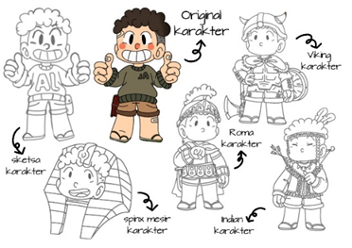
Gambar.3 Konsep Karakter
Sumber: Intan D.A (2024)

- Visual Background, menggunakan 3 scene yang masing-masing memiliki gambar dan warna yang berbeda. Scene pertama pedesaan dominan warna yakni kuning. Lalu scene ke dua ruang tengah rumah dominan warna merah kecoklatan dan scene terakhir sebuah kamar dominan warna yang dipakai yakni ungu.

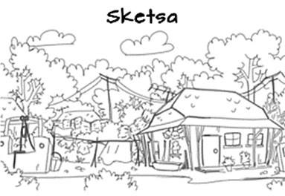
Gambar.4 Sketsa Scene 1
Sumber: Intan D.A (2024)

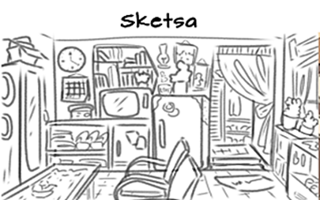
Gambar.5 Sketsa Scene 2
Sumber: Intan D.A (2024)

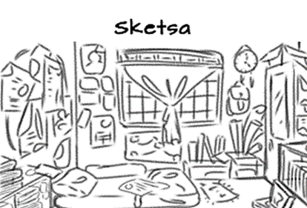
Gambar.6 Sketsa Scene 3
Sumber: Intan D.A (2024)

Konsep pada background dibuat senyaman mungkin dan mudah untuk diterima oleh peserta didik, yang bertumpu pada ketertarikan yang masih dikategorikan anak-anak. Gambar background memiliki tiga konsep yang berbeda, dan warna yang berbeda dengan menyesuaikan kesan bentuk dan sekelilingnya (Prawira S, 1989:4)

- Skenario/Naskah
Berikut Tabel skenario untuk proses pembuatan video:
Tabel.1 Bentuk Naskah animasi
No | Topik | Narasi | Adegan | Durasi
Scene 1
1. | Pengenalan Tipografi | Kalian sering lihat ini, iya kita sih taunya itu huruf dari negara lain tapi sebenarnya itu disebut  tipografi memang huruf-hurufnya beda tapi pada akhirnya maknanya tetap sama | Muncul contoh Tipografi dan huruf-huruf berartian sama. | 0.00– 0.25
2. | Pengertian Tipografi | Jadi tipografi itu adalah sebuah seni atau penataan huruf yang bertunjuan untuk  sebuah pesan tertentu yang marak dipergunakan di tempat tertentu. Sedikit tentang  tipografi ia sebelumnya ditemukan pada abad 1300 sebelum Masehi | Menampilkan penjelasan singkat dan gambar penjelas. | 0.26 - 0.50
3. | Sejarah Tipografi | Tipografi ini sebenarnya  simbol dari bahasa sih yang sering digunakan oleh Dua bangsa kala itu yaitu Viking Norwegia dan  juga Indiana Sioux tapi kalau kalian lebih sering lihat yang ini, ya ini di Mesir namanya hieratia tapi  kalau kalian lihat ini di film namanya beda lagi ya namanya hieroglif. Mulai banyaknya jenis(huruf) di abad ke 7-8 ya berkembang nya tipografi sih seperti ya contohnya di  roma, kalian tahu orang-orang Romawi, sistem tulisan mereka disebut etruria banyak digunakan  oleh orang-orang Itali. harusnya hampir sama sih dengan huruf yang sehari-hari kita pakai Yap huruf  latin. Mungkin berubah sedikit untuk mudah diingat tentunya. | Menampilkan penjelasan singkat dan gambar penjelas. | 0.51 - 1.35
Scene 2
4. | Pengenalan Stilasi | Lalu bagaimana kalau kita membuat membuat tipografi ya tidak perlu mengubah atau membuat  bentuk baru kita hanya perlu menghiasnya | Menampilkan penjelasan singkat dan gambar penjelas. | 0.57 - 1.46
5. | Penjelasan dan Karakter Stilasi | Nah Teknik menghias ini disebut stilasi stilasi Sendiri Ya  memang merupakan cara untuk mempercantik bentuk asli atau bentuk dari sebuah bidang dengan  diisi ataupun ditambahi ornamen dengan bentuk lain. Teknik ini fleksibel jadi kalian bisa  menambahkan bentuk apapun seperti ini dan ini. setelah kalian membuat gambar hurufnya kalian  bisa menambahkan ini dan ini jadi tidak perlu khawatir kalau kalian mempunyai sedikit objek  ataupun tidak, tidak akan mengubah maknanya nya jadi Let's do it | Menampilkan penjelasan singkat dan gambar penjelas. | 1.47 - 2.11
Scene 3
6. | Menyiapkan alat dan bahan | Menyiapkan alat kita pasti membutuhkan pensil lalu spidol penghapus jangan lupa kertas kalian  harus punya kertas ya selanjutnya warna jika kalian perlu warna kalian tinggal menambahkannya ya  Oke ersiapan selesai. | Menampilkan penjelasan singkat dan gambar penjelas. | 2.12 - 2.37
7. | Langkah-langkah membuat Tipografi Stilasi | langkah pertama Tentukan huruf yang ingin kalian buat seperti huruf depan nama kalian  huruf depan nama ayah Ibu kalian huruf depan atau huruf depan guru favorit kalian sampai teman  favorit kalian, | Menampilkan penjelasan singkat dan gambar penjelas. | 2.38 - 3.39
7. | Langkah-langkah membuat Tipografi Stilasi | Langkah kedua membuat sketsa huruf dan ornamen. kalian bisa menghiasnya seperti ini Aku  menyukai bunga dan juga seperti daun-daun dari bunga itu jadi aku mencari beberapa bentuk seperti  bunga yang aku suka seperti ini dan beberapa bentuk lain seperti daun ini cukup beberapa ornamen  saja dan yah Mari kita menggambar aku akan meletakkan ini di sini dan ini di sini Ya seperti ini cukup  mudah bukan | Menampilkan penjelasan singkat dan gambar penjelas. | 2.38 - 3.39
7. | Langkah-langkah membuat Tipografi Stilasi | langkah selanjutnya jika kalian sudah membuat sketsanya hingga penuh atau sesuai dengan  keinginan kalian kalian bisa langsung membuat garis hitam seperti ini jangan lupa kalian tetap  mengikuti garis sketsanya ya agar Nanti kalian tidak bingung saat mewarna | Menampilkan penjelasan singkat dan gambar penjelas. | 2.38 - 3.39
8. | Finishing dan Penutup | Langkah terakhir adalah menambahkan warna dan  Oke selesai tadi itu kurang lebih tentang tipografi yang aku tahu sih jadi semoga membantu ya dan  jangan lupa untuk selalu semangat bye by | Menampilkan penjelasan singkat dan gambar penjelas. | 3.40 - 4.06

Selanjutnya yakni Storyboard untuk proses pembuatan video:

Gambar.10 Tabel Storyboard
Sumber: Intan D.A (2024)

- Pembuatan Video
Penentuan animasi 2D dipengaruhi software yang digunakan, penulis menggunakan aplikasi ilustrasi Ibispaint dan editing KineMaster. Penggunaan aplikasi tersebut lebih mendukung pada pembuatan animasi, untuk series android penulis yakni Realme c14. Berikut dokumentasi proses pembuatan Ilustrasi dan Animasi:

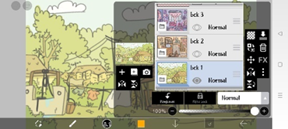
Gambar.11 Proses pembuatan Ilustrasi
Sumber: Intan D.A (2024)

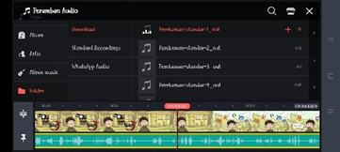
Gambar.12 Proses pembuatan Animasi
Sumber: Intan D.A (2024)

Berikut klip Animasi yang sudah di editing sesuai Storyboard:

Gambar.13 Klip Animasi
Sumber: Intan D.A (2024)

Tahap Pengembangan (Develop)
- Validasi Produk
Pengembangan video animasi yang telah dibuat selanjunya perlu divalidasi. Hasil video divaidasi oleh 2 ahli, satu pada ahli materi dan satu pada ahli media.
Tabel.2 Validasi Materi
No. | Indikator | Hasil | Kriteria
1. | Isi Video Animasi sesuai materi peserta didik kelas VII A | 4 | Sangat Baik
2. | Bahasa Video Animasi mudah dipahami peserta didik Kelas VII A | 4 | Sangat Baik
3. | Durasi Video Animasi sesuai dengan pemahaman peserta didik Kelas VII A | 4 | Sangat Baik
4. | Penyampain materi ringan dan menyenangkan bagi peserta didik Kelas VII A | 4 | Sangat Baik
5. | Video Animasi dapat ditayangkan oleh Guru Mata Pelajaran | 3 | Baik
6. | Video Animasi mudah diputar kembali oleh peserta didik Kelas VII A | 4 | Sangat Baik
7. | Efektifitas penggunaan Video Animasi dalam pembelajaran di Kelas VII A | 4 | Sangat Baik
8. | Fleksibel dalam penayangan Video Animasi baik dikelas maupun diluar kelas Kelas VII A | 3 | Baik
Nilai Total |  | 30 | Sangat Baik
Nilai Rata-rata |  | 3,75 | Sangat Layak
Presentase |  | 93,75% | Sangat Layak

Perhitungan melalui presentase dari perolehan nilai yakni 93,75%, sehingga dapat dikategorikan sangat layak digunakan dalam pembelajaran.

Tabel.3 Validasi Media 1
No. | Indikator | Nilai | Kriteria
1. | Tampilan pembuka pada video animasi (tubnail) | 4 | Sangat Baik
2. | Kejelasan bentuk karakter animasi | 4 | Sangat Baik
3. | Kejelasan bentuk gambar animasi  (background, foto dan tanda) | 2 | Baik
4. | Kejelasan bentuk tulisan pada animasi | 4 | Sangat Baik
5. | Tampilan komposisi animasi | 3 | Sangat Baik
6. | Tampilan komposisi warna animasi | 2 | Baik
7. | Tampilan antar transisi scene animasi  (scene 1, scene 2 dan scene 3) | 4 | Baik
8. | Ketepatan musik pengiring animasi (backsound) | 4 | Sangat Baik
9. | Ketepatan efek suara animasi | 4 | Sangat Baik
10. | Ketepatan pengisi suara animasi (dubbing) | 4 | Sangat Baik
11. | Kecepatan pemutaran animasi | 4 | Sangat Baik
12. | Kualitas penayangan video animasi | 3 | Sangat Baik
Nilai Total |  | 42 | Sangat Baik
Nilai Rata-rata |  | 3,5 | Sangat Layak
Presentasi |  | 87,5% | Sangat Layak

Hasil validasi pertama mendapat nilai yang cukup namun, mengharuskan revisi untuk dapat digunakan. Berikut:

Tabel.4 Validasi Media 2
No. | Indikator | Hasil | Kriteria
1. | Tampilan pembuka pada video animasi (tubnail) | 4 | Sangat Baik
2. | Kejelasan bentuk karakter animasi | 4 | Sangat Baik
3. | Kejelasan bentuk gambar animasi  (background, foto dan tanda) | 3 | Baik
4. | Kejelasan bentuk tulisan pada animasi | 4 | Sangat Baik
5. | Tampilan komposisi animasi | 4 | Sangat Baik
6. | Tampilan komposisi warna animasi | 3 | Baik
7. | Tampilan antar transisi scene animasi  (scene 1, scene 2 dan scene 3) | 3 | Baik
8. | Ketepatan musik pengiring animasi (backsound) | 4 | Sangat Baik
9. | Ketepatan efek suara animasi | 4 | Sangat Baik
10. | Ketepatan pengisi suara animasi (dubbing) | 4 | Sangat Baik
11. | Kecepatan pemutaran animasi | 4 | Sangat Baik
12. | Kualitas penayangan video animasi | 4 | Sangat Baik
Nilai Total |  | 45 | Sangat Baik
Nilai Rata-rata |  | 3,75 | Sangat Layak
Presentase |  | 93,75% | Sangat Layak

Presentasi pada validasi ahli materi dikategorikan layak dengan nilai 93,75% menjadi media pembelajaran.
- Revisi Produk
Hasil validasi ahli materi tidak hanya nilai, juga terdapat saran dan kritik untuk perubahan atau revisi untuk memperbaiki tampilan tayang video animasi, sebagai berikut:
- Pemecahan video menjadi 3 scene
- Penyederhanaan Background
- Pengubahan warna teks agar kontras
- Kredite Animasi

Gambar.14 Hasil Revisi Media
Sumber: Intan D.A (2024)

- Uji Coba Peserta Didik
Uji coba juga dilakukan pada pemahaman peserta didik dalam memahami serta merealisasikan materi dari media Video Animasi Tipografi Stilasi.
Tabel.5 Nilai Karya Peserta Didik.
Peserta Didik | P/L | Nilai | Ket.
Abbyu Bagus Andika | L | 70 | Cukup
Achmad Khotib Alfarisi | L | 75 | Baik
Allea Bethari Azzahra | P | 80 | Sangat Baik
Anindita Septiani Setyawan | P | 80 | Sangat Baik
Arya Kafadil | L | 75 | Baik
Cahyani Amabel Safira | P | 75 | Baik
Citra Kirana Putri | P | 75 | Baik
Elsa Desti Adellia | P | 75 | Baik
Emilia Tri Rahayu | P | 75 | Baik
Faris Fakhrozi | L | 80 | Sangat Baik
Febri Anggraini | P | 80 | Sangat Baik
Febri Kuswandra Putra | L | 80 | Sangat Baik
Kasih Sekar Wigati Elsara Subagyo | P | 75 | Baik
Khanza Nur Azizah | P | 70 | Cukup
Marsyada Maghfirotul Wafiroh | P | 75 | Baik
Mas’ud Maulana Aswar | L | 70 | Cukup
Muhammad Diaz Pratama | L | 80 | Sangat Baik
Muhammad Sahrul Efendi | L | 75 | Baik
Nabila Putri Syafira | P | 75 | Baik
Najwa Zahira Salsabillah | P | 75 | Baik
Nur Nazilah | P | 75 | Baik
Pasha Dwi Saputra | L | 80 | Sangat Baik
Puspa Angelica | P | 80 | Sangat Baik
Raditya Wahyu Yudistira | L | 75 | Baik
Raka Muhammad Wiguna | L | 75 | Baik
Regina Ayodya Prameswari | P | 70 | Cukup
Satria Candra Kirana | L | 70 | Cukup
SerinSya’fitri Rahmadani | P | 75 | Baik
Silvia Mesya Putri Anggraeni | P | 80 | Sangat Baik
Tiara Ayu Alfiyatussa’adah | P | 75 | Baik
Winda Rahma Astianty | P | 80 | Sangat Baik
Zulfa Latifatul Faizah | P | 80 | Sangat Baik
Nilai Rata-rata |  | 75,9 | Sangat Baik
Presentase |  | 94,92% | Sangat Baik

Hasil akumulasi nilai hasil karya dari 32 peserta didik. Nilai presentase yang didapat > 75%, maka media Video Animasi Tipografi Stilasi termasuk baik dan layak untuk digunakan dalam pembelajaran dengan bimbingan guru. Berikut 3 gambar terbaik dalam tugas membuat Tipografi Stilasi.

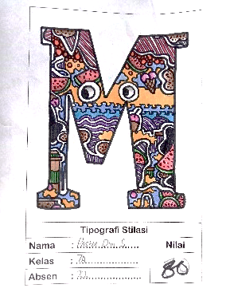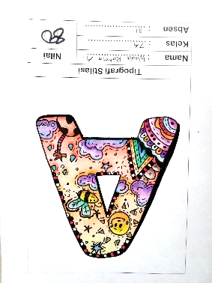
Gambar.15 Contoh 2 Hasil karya
Sumber: Intan D.A (2024)

Tahap Penyebaran (Dessemine)
Media Video Animasi Tipografi Stilasi ditanyangkan pada perangkat peserta didik baik dalam kelas maupun luar kelas. Penayangan Video Animasi Tipografi Stilasi pada kelas dilakukan dengan LCD (Liquid Crystal Display) yang tersedia, dapat menggunakan koneksi dengan PC maupun handphone atau ponsel.

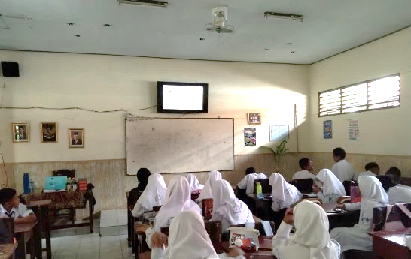
Gambar.16 Proses Penayangan di Proyektor
Sumber: Intan D.A (2024)

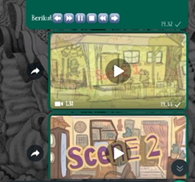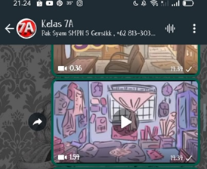
Gambar.17 Proses Penayangan di WhatsApps
Sumber: Intan D.A (2024)

Rekapitulasi nilai presentasi media Video Animasi Tipografi Stilasi diharap menjadi pemicu motivasi belajar peserta didik, berikut beberapa kelebihan Media Video Animasi dibandingkan dengan media yang telah digunakan sebelumnya: (1) video Animasi memiliki persuasif yang menyenangkan dan santai (2) peserta didik mendapat pengertian tentang orisinalitas animasi (3) Video Animasi Tipografi Stilasi juga mudah untuk di-replay pada perangkat yang dimiliki peserta didik. Kekurangan juga terdapat dalam media video ini berikut: (1) kurangnya movement atau pergerakan dari karakter (2) materi Tipografi tidak hanya pada Stilasi namun, juga banyak sub yang tidak difokuskan penulis dalam penayangan Video Animasi.

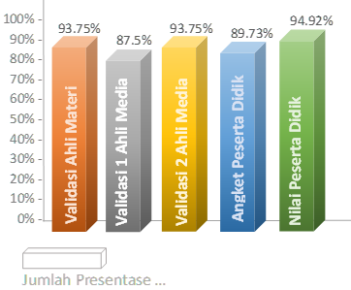
Gambar.18 Skema Rekapitulasi Hasil data
Sumber: Intan D.A (2024)

Berikut Tampilan akhir dapat dilihat melalui barcode dibawah ini,

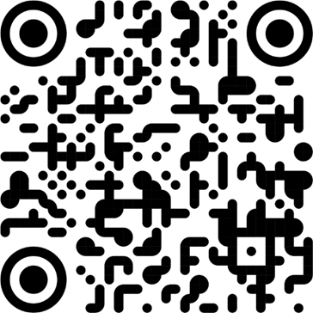
Gambar.20 Barcode Penayangan
Sumber: me-qr.com (2024)

SIMPULAN DAN SARAN
- Kesimpulan
Pegembangan media video animasi Tipografi Stilasi menggunakan model R&D 4D (Define, Design, Development, Dissemination) oleh Endang Winarni. Tahapannya meliputi pengumpulan data, perancangan, pembuatan, validasi dan penilaian kelayakan. Media ini bertujuan untuk mengajarkan teknik menghias Stilasi pada materi Unit 3.1 Tipografi. Menggunakan aplikasi perangkat ponsel, yaitu IbisPaint dan KineMaster. Hasil validasi yang didapat termasuk dalam kategori sangat layak dengan skor 93,75% .
Media video animasi Tipografi Stilasi ditayangkan di kelas menggunakan layar LCD Proyektor yang terhubung ke leptop atau ponsel. Penayangan dilakukan saat pelajaran Seni Budaya dan juga dibagikan melalui WhatsApp grup kelas VII A. Peserta didik dapat mengakses video animasi secara fleksibel menggunakan ponsel. Media animasi Tipografi Stilasi mendukung pembelajaran yang efektif, adaptif dan stimulatif.
Setelah penayangan media video penayangan media aniamasi Tipografi Stilasi, 32 peserta didik diberi tugas membuat karya Tipografi Stilasi secara mandiri dalam waktu 2x45 menit. Penilaian karya meliputi sketsa, keterbacaan huruf, elaman stilasi, dan kombinasi warna, dengan total skor nilai maksimal 80. Nilai akumulasi dari hasil karya yang telah dibuat yakni 94,92% peserta didik mencapai kategori nilai sangat baik >75%. Penugasan dilakukan pada jam pelajaran Seni Budaya dengan pendampingan guru.
Respon guru dana peserta didik terhadap media video animasi Tipografi Stilasi menunjukkan penerimaan yang positif. Guru memberikan nilai validasi 93,75% termasuk pada kategori sangat baik, sedangkan angket peserta didik menunjukkan 89,73% termasik pada kategori baik. Media video animasi dari penilaian yang didapat kelayakan guna dalam pembelajaran Unit 3.1 Tipografi untuk kellas VII A. Media animasi Tipografi Stilasi juga memberikan motivasi belajar pada peserta didik untuk selalu
- Saran
Untuk pengajar atau guru, media video animasi Tipografi Stilasi menjadi media yang digunakan dalam pembelajaan serta memotivasi pada pengembangan media yang serupa. Dengan saran oleh guru, dalam penayangan media video animasi Tipografi Stilalsi yakni karakter dibuat lebih dinamis dipengembangan selanjutnya.
Untuk peserta didik, antusias yang ditunjukkan sangat tinggi, namun berkebalikan dengan hasilnya masih sama dan kurang variatif, namun dalam beberapa hasil karya banyak yang memberikan stilasi yang berbeda dengan yang ditayangkan.
Untuk penelitian selanjunya, selalu memberikan pembaharuan atau pengembangan dalam media sejenis untuk menambah keberagaman khususnya media video animasi Tipografi Stilasi. Dengan saran oleh validator, untuk lebih memperhatikan ilustrasi, perpaduan warna dan komposisi elemen gambar untuk pengembangan selanjutnya.

REFERENSI

Indiria, M. (2013). Tipografi: Tiap Font Memiliki Nyawa dan Arti. Yogyakarta: CAPS.
Kartika, D. S. (2004). Seni Rupa Modern. Bandung: Arthur Asa Berger.
Prawira, S. D. (1989). Warna Sebagai Salah Satu Unsur Seni dan Desain. Jakarta: P2LPTK.
Rahmadayanti, D., & Hartoyo, A. (2022). Potret kurikulum Merdeka, Wujud Merdeka Belajar di Sekolah Dasar. Jurnal Basicedu 6.4, 7174-7187.
Sahli, A. R. (2019). Pengaruh Harga Dan Kualitas Pelayanan Terhadap Loyalitas Yang Dimediasi Kepuasan Pelanggan Goride Jakarta. Jakarta: STIE Jakarta.
Wahyono, P. T. (2021). Pengembangan Alat Bantu Latihan Smash Bola Voli. STIKIP Pgri Pacitan .
Winarni, E. w. (2018). Teori dan Praktik Penelitian Kuantitatif, Kualitatif, PTK, R&D. Jakarta: Bumi Aksara.
Wright, J. A. (2013). Animation Writting And Development From Script Development To Pitch. Amerika Serikat: Taylo & Francis.

